LAUDA double sa surface de production en Chine

Inauguration d'une nouvelle usine à Pinghu près de Shanghai

Lauda-Königshofen, le 13 novembre 2024 – Le 18 octobre 2024, la société LAUDA DR. R. WOBSER GMBH & CO. KG a inauguré officiellement son nouveau site de production à Pinghu, en Chine. Avec une superficie d'environ 2 300 mètres carrés, l'usine double la surface de production actuelle et constitue une étape importante dans la stratégie d'expansion internationale de l'entreprise. Le leader mondial du marché du contrôle précis de la température développe et fabrique en Chine depuis onze ans.

Une cinquantaine d'invités ont assisté à la cérémonie d'ouverture, dont l’associé gérant de LAUDA, le Dr Gunther Wobser, le Dr Marc Stricker (COO) et Christoph Baumann (directeur de la production mondiale). En tant qu'invités d'honneur locaux, Ernest Liu, directeur général de LAUDA Production Chine, a accueilli Miao He (membre du comité permanent du comité du parti de Pinghu et secrétaire du comité de travail du parti du développement économique et technologique de Pinghu, en abrégé : PEDZ), et le directeur du comité administratif de PEDZ, Xuebin Wang. Les festivités ont été ponctuées de représentations et de rituels traditionnels chinois tels que la danse du tambour, la danse du lion et le changement de masque (Bian Lian).

Dans son discours, le Dr Gunther Wobser a souligné l'importance du déménagement de Shanghai à Pinghu et a donné un aperçu de l'engagement de LAUDA en Asie : « Notre expansion en Extrême-Orient a commencé en 2006 avec le projet stratégique ‹ Focus Asia ›. En 2008, nous avons établi notre propre présence commerciale avec LAUDA Chine et en 2013, nous avons démarré la production. Avec l'ouverture aujourd'hui du nouveau site de production à Pinghu, nous doublons non seulement notre capacité, mais soulignons également notre engagement à long terme dans cette région dynamique. »

L'investissement dans le nouveau site souligne la confiance de LAUDA dans le marché chinois et dans les capacités de l'équipe locale. Le Dr Marc Stricker a souligné l'efficacité du projet : « Grâce à l'excellente coopération de toutes les personnes impliquées, nous avons pu achever le déménagement et l'agrandissement en seulement neuf mois. Cela prouve le dynamisme et l'engagement de toute notre équipe. »

Ces dernières années, LAUDA a investi en permanence dans l’assurance qualité des appareils d’entrée de gamme fabriqués en Chine. Ernest Liu rapporte fièrement : « Depuis plusieurs années, nous pouvons garantir la qualité reconnue de LAUDA pour tous nos produits fabriqués en Chine et ainsi livrer directement nos clients dans le monde entier. » Avec un chiffre d’affaires annuel prévu d’environ 120 millions d’euros et plus de 600 employés dans le monde entier, LAUDA considère la nouvelle usine comme une base géographique importante pour une croissance future.

Le Dr Wobser a souligné l’importance stratégique du nouveau site. Grâce à cette extension, l’entreprise familiale est idéalement positionnée pour répondre aux exigences croissantes du marché asiatique et en même temps optimiser la chaîne d’approvisionnement mondiale. Les nouveaux locaux permettront à l’entreprise de répondre de manière plus flexible aux exigences des clients et de renforcer encore sa capacité d’innovation. Dans le même temps, la recherche et le développement seront développés localement.
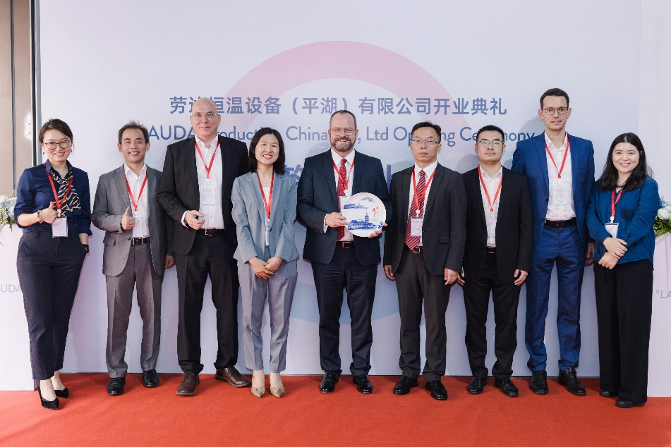
Fig. 1 : La joie de l'inauguration de la nouvelle usine de production LAUDA à Pinghu est palpable pour tous les participants, de gauche à droite : Lisa Zhang (directrice générale adjointe du groupe de développement des investissements de la zone de développement économique et technologique de Pinghu), Ernest Liu (directeur général de LAUDA Production Chine), Dr Marc Stricker (COO), Miao He (membre du comité permanent du comité du parti de Pinghu et secrétaire du comité de travail du parti de la zone de développement économique et technologique de Pinghu), Dr Gunther Wobser (associé gérant de LAUDA), Xuebin Wang (directeur du comité administratif de PEDZ), Yifeng Shen (directeur adjoint du comité administratif de la zone de développement économique et technologique de Pinghu), Christoph Baumann (directeur de la production mondiale de LAUDA) et Anni Chu (directrice du bureau allemand de promotion des investissements de la zone de développement économique et technologique de Pinghu). © LAUDA

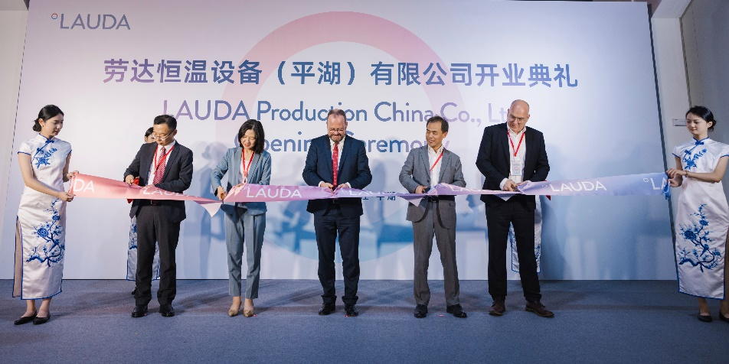
Fig. 2 : Moment de cérémonie : Xuebin Wang (directeur du comité administratif de la zone de développement économique et technologique de Pinghu), Miao He (membre du comité permanent du comité du Parti de Pinghu et secrétaire du comité de travail du Parti de la zone de développement économique et technologique de Pinghu), Dr Gunther Wobser (associé gérant de LAUDA), Ernest Liu (directeur général de LAUDA Production Chine) et Dr Marc Stricker (COO de LAUDA) coupent conjointement le ruban symbolique pour l'ouverture de la nouvelle usine de production LAUDA à Pinghu (de gauche à droite). © LAUDA

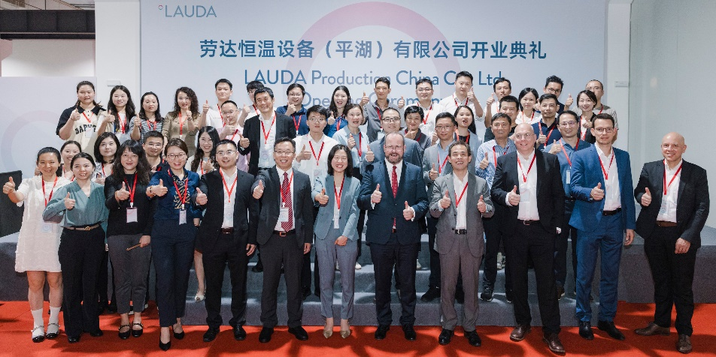
Fig. 3 : Des visages radieux et des pouces levés : la photo de groupe de tous les invités reflète l'ambiance positive et l'optimisme qui ont caractérisé la cérémonie d'ouverture de la nouvelle usine de production LAUDA en Chine. © LAUDA

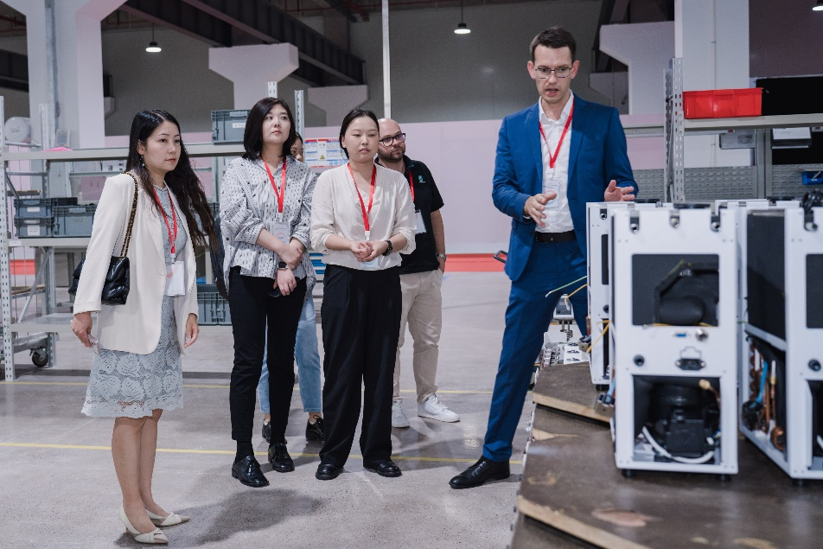
Fig. 4 : Christoph Baumann (Directeur de la production mondiale, à droite) a expliqué aux invités intéressés les étapes de production de la nouvelle usine de Pinghu et leur a donné un aperçu intéressant des processus de travail. © LAUDA

Nous sommes LAUDA – le leader mondial en matière de thermorégulation de précision. Nos appareils et installations de thermorégulation sont au cœur d'applications importantes et contribuent ainsi à un avenir meilleur. En tant que fournisseur global, nous garantissons une thermorégulation optimale pour la recherche, la production et le contrôle qualité. Nous sommes un partenaire fiable dans les domaines de l'électromobilité, de l'hydrogène, de la chimie, de la pharmacie/biotechnologie, des semi-conducteurs, ainsi que de la technologie médicale. Grâce à une équipe de conseillers qualifiés et à des solutions innovantes, nous continuons d'enchanter nos clients du monde entier, depuis presque 70 ans d'activité.

Dans l'entreprise, nous avons toujours une longueur d'avance. Nous encourageons nos collaborateurs et nous nous lançons sans cesse des défis : pour un avenir meilleur, que nous construisons ensemble.

Contact presse
Nous mettons très volontiers à disposition de la presse des informations élaborées sur notre entreprise, la LAUDA FabrikGalerie et nos projets dans le secteur de la promotion de l'innovation, de la numérisation et de la gestion des idées. Nous serions heureux de pouvoir échanger en toute liberté avec vous – n'hésitez pas à nous contacter !

CHRISTOPH MUHR
Directeur de la communication d'entreprise
T + 49 (0) 9343 503-349
christoph.muhr@lauda.de

LAUDA DR. R. WOBSER GMBH & CO. KG, Laudaplatz 1, 97922 Lauda-Königshofen, Allemagne/Germany. Société en commandite simple : Siège Lauda-Königshofen, tribunal d'enregistrement Mannheim HRA 560069. Associée responsable personnellement : LAUDA DR. R. WOBSER Verwaltungs-GmbH, siège social Lauda-Königshofen, tribunal d'enregistrement Mannheim HRB 560226. Gérants/managing directors : Dr Gunther Wobser (CEO), Dr Mario Englert (CFO), Dr Marc Stricker (COO)

